Иванцов Александр Олегович
дата защиты 25.06.2019г.

Тема диссертации: «Клинические и морфологические особенности BRCA1-ассоциированных опухолей человека» по специальностям 14.01.12 – онкология, 14.03.02 – патологическая анатомия, представленная на соискание ученой степени доктора медицинских наук.

При проведении тайного голосования диссертационный совет в количестве 28 человек, 23 по специальности 14.01.12 – онкология, 5 по специальности 14.03.02 – патологическая анатомия,
участвовавших в заседании из 33 человека, входящих в состав совета, проголосовали: за – 28, против - нет, недействительных бюллетеней – нет.

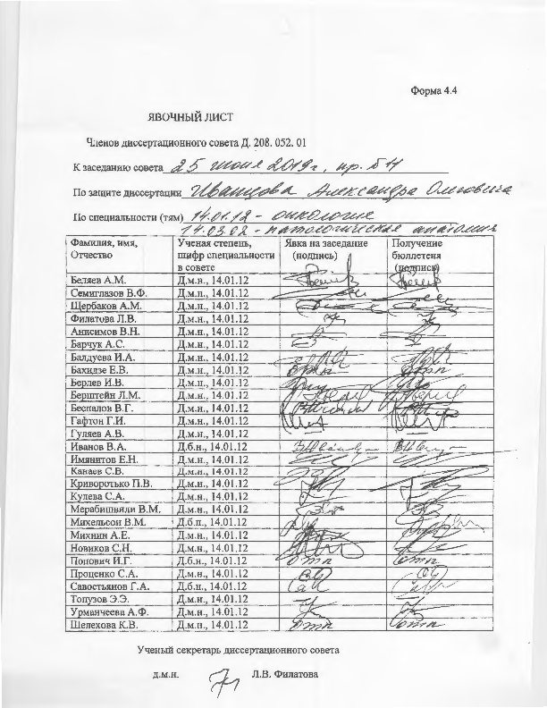

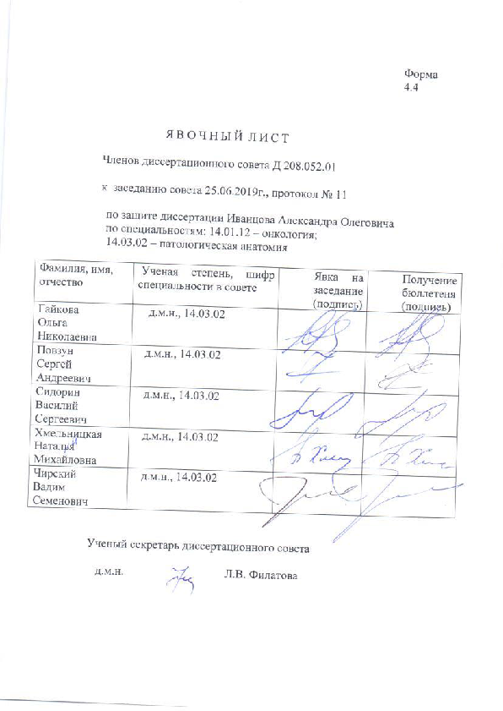

ЗАКЛЮЧЕНИЕ ДИССЕРТАЦИОННОГО СОВЕТА Д 208.052.01, СОЗДАННОГО НА БАЗЕ ФЕДЕРАЛЬНОГО ГОСУДАРСТВЕННОГО БЮДЖЕТНОГО УЧРЕЖДЕНИЯ «НАЦИОНАЛЬНЫЙ МЕДИЦИНСКИЙ ИССЛЕДОВАТЕЛЬСКИЙ ЦЕНТР ОНКОЛОГИИ ИМЕНИ Н.Н. ПЕТРОВА» МИНИСТЕРСТВА ЗДРАВООХРАНЕНИЯ РОССИЙСКОЙ ФЕДЕРАЦИИ, ПО ДИССЕРТАЦИИ НА СОИСКАНИЕ УЧЕНОЙ СТЕПЕНИ ДОКТОРА МЕДИЦИНСКИХ НАУК ИВАНЦОВА АЛЕКСАНДРА ОЛЕГОВИЧА

аттестационное дело №____________
решение диссертационного совета от 25.06.2019 № 11

О присуждении Иванцову Александру Олеговичу, гражданину РФ, ученой степени доктора медицинских наук.
Диссертация «Клинические и морфологические особенности BRCA1-ассоциированных опухолей человека» по специальностям 14.01.12 – онкология, 14.03.02 – патологическая анатомия принята к защите 19.03.2019 протокол №2 диссертационным советом Д 208.052.01, созданным на базе федерального государственного бюджетного учреждения «Национальный медицинский исследовательский центр онкологии имени Н.Н. Петрова» Министерства здравоохранения Российской Федерации (197758, Санкт-Петербург, Песочный, ул. Ленинградская, д. 68. Приказ №386/нк от 27.04.2017)
Соискатель Иванцов Александр Олегович, дата рождения 14.03.1981, в 2005 году окончил Санкт-Петербургскую государственную медицинскую академию им. И.И. Мечникова (специальность - лечебное дело). В 2007 году окончил клиническую ординатуру по специальности «патологическая анатомия» (НИИ онкологии им. Н.Н. Петрова). С 2007 по 2010 год проходил обучение в очной аспирантуре в научном отделе морфологии опухолей НИИ онкологии им. Н.Н. Петрова.
Диссертацию на соискание ученой степени кандидата медицинских наук «Морфологические и иммуногистохимические особенности опухолей человека с мутацией рецептора эпидермального фактора роста» защитил в 2011 году в диссертационном совете, созданном на базе Военно-медицинской академии им. С.М. Кирова.
С 2007 г. по настоящее время работает врачом-патологоанатомом патологоанатомического отделения ФГБУ «НМИЦ онкологии имени Н.Н. Петрова» Минздрава России. С 2015 г. по настоящее время – старший научный сотрудник научной лаборатории морфологии опухолей ФГБУ «НМИЦ онкологии им. Н.Н. Петрова» Минздрава России (внутреннее совместительство). С 2015 года по настоящее время старший лаборант кафедры общей и молекулярной медицинской генетики ФГБОУ ВО СПбГПМУ Минздрава России (внешнее совместительство).
Диссертация выполнена в научных лабораториях молекулярной онкологии, морфологии опухолей, в научном отделении онкогинекологии ФГБУ «НМИЦ онкологии им. Н. Н. Петрова» Минздрава России.
Научный консультант – доктор медицинских наук, профессор, член-корреспондент Российской академии наук Имянитов Евгений Наумович, федеральное государственное бюджетное учреждение «Национальный медицинский исследовательский центр онкологии имени Н.Н. Петрова» Министерства здравоохранения Российской Федерации, научный отдел биологии опухолевого роста, руководитель.
Научный консультант – доктор медицинских наук, профессор Насыров Руслан Абдуллаевич, федеральное государственное бюджетное образовательное учреждение высшего образования «Санкт-Петербургский государственный педиатрический медицинский университет» Министерства здравоохранения Российской Федерации кафедра патологической анатомии с курсом судебной медицины, заведующий.
Официальные оппоненты:
- Хохлова Светлана Викторовна, доктор медицинских наук, федеральное государственное бюджетное учреждение «Национальный медицинский исследовательский центр акушерства, гинекологии и перинатологии имени академика В.И. Кулакова» Министерства здравоохранения Российской Федерации, онкологическое отделение противоопухолевой лекарственной терапии Института онкогинекологии и маммологии, заведующий;
- Петров Семен Венидиктович, доктор медицинских наук, профессор, федеральное государственное бюджетное образовательное учреждение высшего образования "Казанский государственный медицинский университет" Министерства здравоохранения Российской Федерации, профессор кафедры общей патологии;
- Чердынцева Надежда Викторовна, доктор биологических наук, член-корреспондент Российской академии наук, профессор, научно-исследовательский институт онкологии федерального государственного бюджетного научного учреждения «Томский национальный исследовательский медицинский центр Российской академии наук», лаборатория молекулярной онкологии и иммунологии, заведующий.
Официальные оппоненты дали положительные отзывы на диссертацию.
Ведущая организация федеральное государственное бюджетное учреждение «Российский научный центр радиологии и хирургических технологий имени академика А.М. Гранова» Министерства здравоохранения Российской Федерации, в своем положительном отзыве, подписанном Винокуровым Владимиром Леонидовичем, доктором медицинских наук, профессором, главным научным сотрудником отдела интервенционной радиологии и оперативной хирургии и Маркочевым Анатолием Борисовичем, доктором медицинских наук, врачом-патологоанатомом отделения патологической анатомии указала, что диссертационная работа Иванцова Александра Олеговича выполнена на высоком методологическом уровне, является законченной научно-исследовательской работой, в которой решена актуальная проблема онкологии, заключающаяся в установлении клинико-морфологических особенностей опухолей, развившихся у носителей мутаций в гене BRCA1, по своей актуальности, уровню проведенных исследований и значимости полученных результатов представленная диссертационная работа полностью соответствует требованиям ВАК п. 9 «Положения о порядке присуждения ученых степеней» Постановления Правительства Российской Федерации от 24 сентября 2013 № 842 (в редакции Постановления Правительства Российской Федерации №335 от 21.04.2016), предъявляемым к диссертациям на соискание ученой степени доктора наук, а ее автор Иванцов Александр Олегович заслуживает присуждения искомой степени доктора медицинских наук по специальностям: 14.01.12 – онкология, 14.03.02 – патологическая анатомия.
Соискатель имеет 115 научных опубликованных работ, в том числе по теме диссертации опубликована 51 работа, из них в рецензируемых научных изданиях опубликовано 25 работ. Получен патент на изобретение «Способ прогнозирования наследственной предрасположенности к раку молочной железы» №2522501 от 20.07.2014.
Основные работы:
1. Gorodnova T., Sokolenko A., Ivantsov A., Iyevleva A., Suspitsin E., Aleksakhina S., Yanus G., Togo A., Maximov S., Imyanitov E. High response rates to neoadjuvant platinum-based therapy in ovarian cancer patients carrying germ-line BRCA mutation // Cancer Lett. – 2015. – Vol. 369(2). – P. 363-367. Авторский вклад 50%. В статье представлены сведения о высокой степени клинического ответа опухоли на неоадъювантную платинасодержащую химиотерапию у больных BRCA1-ассоциированным раком яичника.
2. Sokolenko A., Savonevich E., Ivantsov A., Raskin G., Kuligina E., Gorodnova T., Preobrazhenskaya E., Kleshchov M., Tyurin V., Mukhina M., Kotiv K., Shulga A., Kuznetsov S., Berlev I., Imyanitov E. Rapid selection of BRCA1-proficient tumor cells during neoadjuvant therapy for ovarian cancer in BRCA1 mutation carriers // Cancer Lett. – 2017. – Vol. 397.- p. 127-132. Авторский вклад 50%. В публикации приведены установленные результаты быстрой селекции профицитных опухолевых клеток в ходе проведения неоадъювантной химиотерапии у больных BRCA1-ассоциированным раком яичника.
3. Котив Х., Городнова Т., Иванцов А., Иевлева А., Алексахина С., Манихас Г., Лисянская А., Саломатов Р., Шушания М., Бороденко М., Роман Л., Михайлюк Г., Михеева О., Григорьева Т., Берлев И., Имянитов Е., Соколенко А. Kлинико-морфологические особенности наследственного рака яичника // Сибирский онкологический журнал. – 2017. – Т. 16(6). – С. 31-40. Авторский вклад 80%. В статье приведены клинические данные и морфологические особенности строения опухолей больных с BRCA1-ассоциированным раком яичника.
4. Иванцов А., Клещёв М., Городнова Т., Котив Х., Имянитов Е., Соколенко А. Прогностическое значение оценки морфологического регресса метастазов наследственных опухолей яичника в большой сальник после неоадъювантной химиотерапии // Уральский медицинский журнал. – 2018. – № 2. – С. 39-42. Авторский вклад 80%. В публикации приведены полученные результаты о длительности бесплатинового интервала у больных BRCA1-ассоциированным раком яичника в зависимости от выраженности морфологического регресса метастазов в большом сальнике после проведения неоадъювантной химиотерапии.
На автореферат поступило 2 отзыва от:
- доктора медицинских наук, профессора Ариэля Бориса Михайловича, научного консультанта федерального государственного бюджетного учреждения «Санкт-Петербургский научно-исследовательский институт фтизиопульмонологии» Министерства здравоохранения Российской Федерации.
- доктора медицинских наук Семеновой Анны Борисовны, заведующей лабораторно-диагностической службой Государственного бюджетного учреждения здравоохранения «Челябинский областной клинический центр онкологии и ядерной медицины»
Все отзывы положительные, не содержат замечаний.
Выбор официальных оппонентов обосновывается тем, что они являются ведущими специалистами по теме представленной диссертации и дали свое согласие, а ведущей организации – тем, что она является ведущей научной организацией в области онкологии.
Диссертационный совет отмечает, что выполненные соискателем научные исследования в совокупности можно квалифицировать как решение важной научной проблемы, заключающейся в установлении клинико-морфологических особенностей опухолей, развившихся у носителей мутаций в гене BRCA1.
На основании выполненного соискателем исследования тест на потерю гетерозиготности BRCA1 является эффективным методом подтверждения роли дефектов BRCA1 в патогенезе злокачественного заболевания. Получен патент «Способ прогнозирования наследственной предрасположенности к раку молочной железы» №2522501 от 20.07.2014.
Научно-практическая значимость исследования обоснована тем, что:
показано, что определение молекулярного статуса гена BRCA1 у пациентов с опухолями молочной железы, яичника, желудка позволяет осуществить селекцию больных для терапии производными платины;
продемонстрированы более высокие показатели продолжительности бесплатинового интервала в BRCA1-ассоциированных опухолей яичника после неоадъювантной химиотерапии, чем в спорадических опухолях;
установлено, что степень выраженности ответа метастазов большого сальника на неоадъювантную химиотерапию при BRCA1-ассоциированных опухолях яичника ассоциирована с эффективностью лечения и может использоваться для прогнозирования длительности бесплатинового интервала;
выявлено, что мутации гена BRCA1 наблюдаются не только в часто встречающихся гистологических вариантах опухолей (инвазивный рак молочной железы, серозный рак яичника высокой степени злокачественности), но и редких разновидностях новообразований (карциносаркома молочной железы, нейроэндокринные опухоли), это позволяет расширить клинические показания для молекулярного тестирования BRCA1;
показано, что уже после нескольких циклов неоадъювантной химиотерапии BRCA1-ассоциированного рака яичника происходит замещение BRCA1-дефицитных опухолевых клеток BRCA1-профицитными клонами. Это наблюдение может объяснять низкую частоту полных морфологических регрессов и высокий риск рецидива заболевания при карциномах яичника.
Впервые продемонстрировано, что неоадъювантная химиотерапия BRCA1-ассоциированного рака яичника приводит к быстрой селекции клеток с сохранной функцией гена BRCA1.
Полученные соискателем результаты исследования внедрены и используются в практической и научно-исследовательской работе хирургического отделения опухолей молочной железы, хирургического онкогинекологического отделения, патологоанатомического отделения ФГБУ «НМИЦ онкологии им. Н.Н. Петрова» Минздрава России. Результаты исследования могут быть использованы в практической деятельности онкологических учреждений, в учебном процессе на кафедрах клинической онкологии, патологической анатомии медицинских ВУЗов.
Оценка достоверности результатов исследования базируется на анализе большого фактического материала (в анализ включены данные о 414 больных раком молочной железы, 158 больных раком яичника, 65 больных раком желудка). Степень достоверности результатов проведенных исследований, выводов и рекомендаций не вызывают сомнений и определяется объемом обработанного материала, адекватным набором оцениваемых показателей, выбором для обработки материала и статистических методов, соответствующих целям и задачам исследования.
Личный вклад автора состоит в выполнении анализа архивного материала, формировании базы данных, обработке клинико-морфологических параметров и обобщении полученных результатов. Непосредственно автором сформулированы цель, задачи и рабочие гипотезы, научно обоснованы выводы и практические рекомендации. Самостоятельно выполнены анализ отечественной и зарубежной литературы в отношении темы диссертационной работы, морфологические, иммуногистохимические исследования, а также статистическая обработка полученных результатов. Молекулярно-генетический анализ гена BRCA1 выполнен совместно с коллективом лаборатории молекулярной онкологии ФГБУ «НМИЦ онкологии им. Н.Н. Петрова» Минздрава России. Участие соискателя в сборе первичного материала и его обработке более 90%, обобщении, анализе и внедрения в практику результатов работы – 100%. Все научные результаты, представленные в работе соискателем получены лично.
На заседании 25.06.2019 диссертационный совет принял решение присудить Иванцову Александру Олеговичу ученую степень доктора медицинских наук по специальностям: 14.01.12 – онкология, 14.03.02 – патологическая анатомия.
При проведении тайного голосования диссертационный совет в количестве – 28 человек, из них докторов наук по специальности 14.01.12 – онкология – 23, по специальности 14.03.02 – патологическая анатомия – 5, участвовавших в заседании, из 33 человек, входящих в состав совета, дополнительно введены на разовую защиту 5 человек, проголосовали: за – 28, против – нет, недействительных бюллетеней – нет.
Председатель диссертационного совета,
доктор медицинских наук,
профессор Беляев Алексей Михайлович
Ученый секретарь диссертационного совета,
доктор медицинских наук Филатова Лариса Валентиновна
25.06.2019

